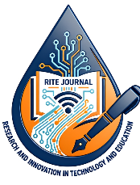
RESEARCH AND INNOVATION IN TECHNOLOGY AND EDUCATION
Vol. 1 No. 1
Februari, 2025

Centered, Bold, Title Case, Times New Roman, 14pt)

Penulis¹, Penulis², Penulis³,……(Times New Roman, 11 pt)
¹ Institusi, Kota
² Institusi, Kota
³ Institusi, Kota
Email : (Alamat email korespodensi)

Abstrak
Times New Roman, 11pt
Abstrak harus merupakan ringkasan penelitian yang singkat namun tetap komprehensif, dengan panjang berkisar antara 150 hingga 250 kata. Abstrak berfungsi memberikan gambaran menyeluruh mengenai penelitian, mencakup latar belakang atau konteks masalah, tujuan penelitian, metode yang digunakan, temuan utama, serta kesimpulan pokok. Abstrak harus mampu berdiri sendiri, sehingga pembaca dapat memahami esensi penelitian tanpa perlu membaca keseluruhan artikel. Abstrak ditulis secara objektif, ringkas, dan tidak memuat sitasi, kutipan langsung, atau data yang tidak dijelaskan dalam artikel utama.)
Kata Kunci:
Times New Roman, 11pt
Tuliskan kata atau frasa penting yang mencerminkan inti penelitian dan memudahkan proses pengindeksan.

Abstrak
Times New Roman, 11pt
The abstract should be a succinct yet comprehensive summary of your research, typically within 150–250 words. It provides an overview of the study by presenting the background or context of the problem, the research objectives, the methods employed, the key findings, and the main conclusions. The abstract must be able to stand alone, enabling readers to understand the essence of the research without referring to the full article. It should be written objectively and concisely, without citations, direct quotations, or data not explained in the main manuscript.
Keywords:
Times New Roman, 11pt
Provide 5 relevant keywords or phrases that represent the core concepts of the study.

PENDAHULUAN (Bold, Times New Roman, 12 pt)
Times New Roman, 11 pt
Bagian ini memuat latar belakang penelitian secara sistematis, dimulai dari konteks umum menuju isu spesifik yang diteliti. Tulis urgensi penelitian, perkembangan kajian sebelumnya, celah penelitian (research gap), serta kontribusi kebaruan (novelty) yang hendak ditawarkan. Pada bagian akhir, nyatakan secara tegas tujuan penelitian atau pertanyaan penelitian yang ingin dijawab.

Elemen penting dalam Pendahuluan meliputi :
- Latar Belakang: Menguraikan konteks dan pentingnya topik.
- Kajian Teori dan Penelitian Terdahulu: Menyajikan ulasan kritis untuk menemukan gap.
- Research Gap: Menjelaskan kekurangan atau celah penelitian sebelumnya yang perlu ditindaklanjuti.
- Kebaruan (Novelty): Menunjukkan kontribusi unik penelitian Anda.
- Rumusan Masalah dan Tujuan: Menegaskan arah penelitian.

METODOLOGI (Bold, Times New Roman, 12 pt)
Times New Roman, 11 pt
Bagian metodologi menjelaskan proses penelitian secara lengkap sehingga dapat direplikasi oleh peneliti lain. Deskripsikan desain penelitian, partisipan atau subjek, instrumen, teknik pengumpulan data, prosedur penelitian, serta teknik analisis data.

Struktur umum metodologi:
- Desain Penelitian: Kuantitatif, kualitatif, atau campuran; jelaskan pendekatan dan alasannya.
- Subjek/Partisipan: Jumlah, karakteristik, teknik sampling.
- Instrumen: Jenis instrumen, validitas, reliabilitas (jika ada).
- Prosedur Pengumpulan Data: Langkah-langkah sistematis.
- Analisis Data: Teknik statistik atau analisis tematik/kualitatif.
- Pertimbangan Etis: Persetujuan etik, kerahasiaan, dan persetujuan partisipan.

Untuk artikel ulasan (review), jelaskan strategi pencarian, kriteria inklusi/eksklusi, serta proses sintesis data.

HASIL DAN PEMBAHASAN (Bold, Times New Roman, 12 pt)
Times New Roman, 11 pt
Hasil
Sajikan temuan secara objektif tanpa interpretasi. Gunakan tabel, gambar, atau grafik bila perlu, dengan penomoran dan judul yang konsisten.
(Contoh penulisan tabel)
Tabel 1. Statistik Deskriptif Kemandirian Belajar Siswa
Kelompok | Tahap Tes | N | Skor Minimum | Skor Maksimum | Rata-rata | Standar Deviasi
Eksperimen | Pretest | X | XX | XX | XX | XX
Eksperimen | Posttest | X | XX | XX | XX | XX
Kontrol | Pretest | X | XX | XX | XX | XX
Kontrol | Posttest | X | XX | XX | XX | XX

(Contoh penulisan gambar)
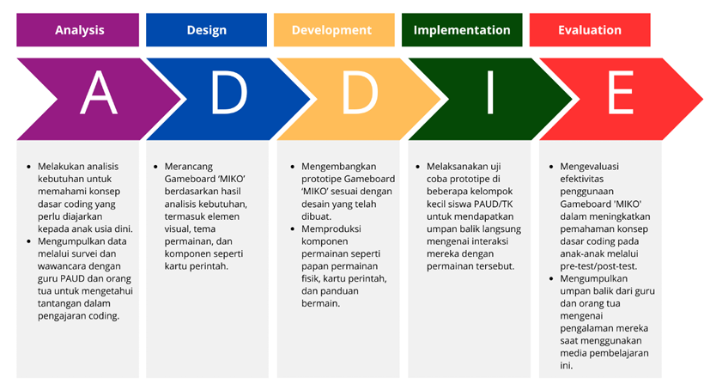
Gambar 1. Model Pengembangan Media
Pedoman penulisan hasil:
- Paparkan temuan utama secara ringkas.
- Tabel dan gambar ditempatkan dekat teks pembahasan.
- Tidak memasukkan interpretasi atau opini.

Pembahasan
Pembahasan menginterpretasikan temuan penelitian, menghubungkannya dengan teori dan penelitian terdahulu, serta menjelaskan implikasi penelitian.

Hal-hal yang perlu dicakup:
- Interpretasi Temuan: Makna temuan berdasarkan tujuan penelitian.
- Perbandingan dengan Penelitian Sebelumnya: Apakah mendukung, memperluas, atau bertentangan.
- Implikasi Teoretis dan Praktis: Dampak terhadap pengembangan ilmu atau praktik pendidikan.
- Keterbatasan Penelitian: Kejujuran akademik tentang batasan studi.
- Usulan Penelitian Lanjutan: Rekomendasi berdasarkan keterbatasan dan temuan.

KESIMPULAN (Bold, Times New Roman, 12 pt)
Times New Roman, 11 pt
Bagian kesimpulan menegaskan temuan utama penelitian dan kaitannya dengan tujuan penelitian. Tidak memuat data atau analisis baru.
Struktur:
- Ringkasannya temuan penting.
- Implikasi penelitian.
- Saran praktis (opsional).
- Arah penelitian berikutnya.

UCAPAN TERIMA KASIH (Bold, Times New Roman, 12 pt)
Times New Roman, 11 pt
Cantumkan ucapan terima kasih kepada pihak yang memberikan dukungan, seperti pendanaan penelitian, institusi, atau individu yang berkontribusi.

DAFTAR PUSTAKA (Bold, Times New Roman, 12 pt)
Times New Roman, 11 pt
Gunakan APA edisi 7, alfabetis, spasi tunggal, indentasi menggantung. Pastikan semua sumber yang dikutip dalam teks terdapat dalam daftar pustaka dan sebaliknya.

Contoh Penulisan:
Kim, C., Mirusmonov, M., Lee, I. (2010). An Empirical Examination of Factors Influencing the Intention to Use Mobile Payment. Computers in Human Behavior, 26 (1), 310‐322.
Johnson, B. & Christensen, L. (2012). Educational Research: Quantitative, Qualitative, and Mixed Approaches (4th ed). London: SAGE Publication Ltd.
Hakim, C. (2016, Juni 16). Kode Morse THR. Kompas Online. Diakses dari http://www.kompas.com
Kementrian Pendidikan dan Kebudayaan RI. (2011). Peraturan Mendiknas tentang Satuan Pengawasan Internal (Permendiknas Nomor 47 tahun 2011). Jakarta: Penulis.
Fajari, L. E. W. Penerapan Pendekatan Lingkungan Alam Sekitar untuk Meningkatkan Kualitas Pembelajaran IPA Materi Penyesuaian Diri Makhluk Hidup pada Siswa Kelas V SDN 2 Karangreja Tahun Ajaran 2017/2018. Skripsi yang tidak dipublikasikan, Fakultas Keguruan dan Ilmu Pendidikan, Universitas Sebelas Maret.
Delita, D., Rasyid, A., & Sugandi, M. K. (2021). Predict Observe Explain (Poe) Terhadap Keterampilan Berpikir Kritis Siswa. In Prosiding Seminar Nasional Pendidikan (Vol. 3, pp. 93–97). Universitas Majalengka.

